’s-Hertogenbosch
Wagnerlaan 7

Kadastraal : ’s-Hertogenbosch, N-0656  Monumentnr. : SOM0725  Huidige functie : wonen | Bouwjaar : 1960-1961  Architect : Van der Laan/Hansen/Van Hal  Oorspr.functie : wonen

Verbouwingen : 2002
Archief : Gemeente ’s-Hertogenbosch, afdeling BAM
Datum document: 13-10-2009

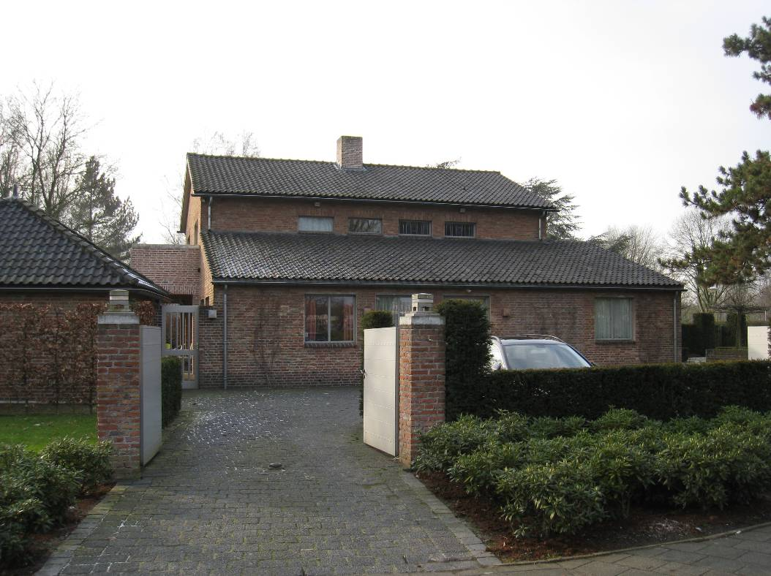

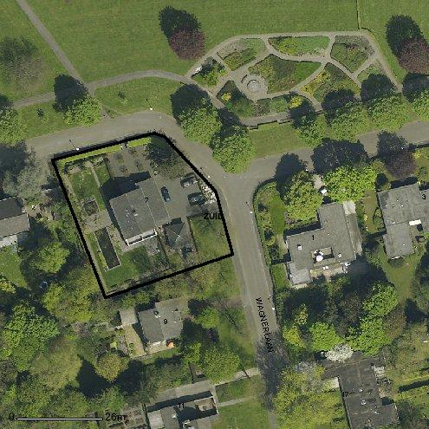

globale aanduiding van het perceel
Context

(Bouw)historie:
Het pand is gesitueerd in het omvangrijke Plan Zuid. Deze in de eerste helft van de jaren vijftig in de voormalige schootsvelden van de stad gerealiseerde uitbreidingswijk voor de gegoede middenklasse (Zuid I) is aangelegd naar een ontwerp van het bureau Kuiper, Gouwetor, De Ranitz en Bleeker, in samenwerking met de dienst Gemeentewerken. Langs de als een hoofdverbinding in de wijk fungerende Pettelaarseweg is geheel overeenkomstig de naoorlogse stedenbouwkundige
uitgangspunten hoogbouw gerealiseerd met daarachter intieme buurtjes die juist door laagbouw worden gekenmerkt. Waar de Pettelaarseweg een knik maakt bevindt zich het Sweelinckplein met het hier gesitueerde Sint Janslyceum als een belangrijk stedenbouwkundig accent. De Zuiderparkweg sluit haaks aan op de Pettelaarseweg en leidt langs het uit 1958 daterende Zuiderpark naar het noordelijke deel van de wijk. Alleen al uit de ruime opzet van het park blijkt de aandacht voor licht, lucht en ruimte. In de eerste decennia na de Tweede Wereldoorlog werd dan ook een belangrijke plaats toegekend aan de groencomponent.

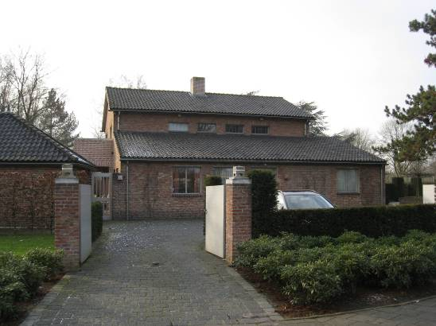

Het onderhavige object bevindt zich nagenoeg direct aan de overzijde van het Zuiderpark. De uit 1960-1961 daterende villa is ontworpen door het architectenbureau van Nico van der Laan (1908-1986), W.A.J. Hansen (1905-1989) en H. van Hal (1920) uit Rosmalen. Opdrachtgever was ene F.J.P.M. Teeuwen.
Net als het merendeel van de overige bebouwing in de wijk is de villa uitgevoerd in de stijl van de Bossche School, waarvan het bureau Van der Laan een belangrijk boegbeeld was. De Bossche School vindt zijn oorsprong in 1946 toen de benedictijner monnik Dom Hans van der Laan met zijn hier reeds genoemde broer Nico in Den Bosch startte met de cursus ‘kerkelijke architectuur’. De lessen leidden tot vernieuwende inzichten over kerkenbouw, waarbij men zich onder meer liet inspireren door de ‘elementaire’ vormentaal van de vroegchristelijke en romaanse basilieken.
Van der Laan’s uitgangspunten hadden evenwel ook gevolgen voor de profane bouwkunst. Juist de ruimtelijke samenhang, gebaseerd op het verhoudingsgetal waarin eenieder grootte ervaart, vormde voor de Bossche School-architecten de leidraad bij het ontwerpen van nieuwe kerken, scholen, woningen en andere bouwtypes. Op deze manier beoogde men een voor de gebruiker zo evenwichtig mogelijke architectuur te realiseren.

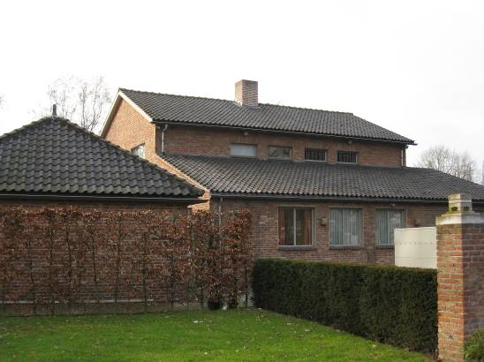

Van der Laan, Hansen en Van Hal ontwierpen op Zuid onder meer de flatgebouwen langs de noordzijde van de Pettelaarseweg (1954-1955), het Sint Janslyceum aan het Sweelinckplein (1960-1961), de Lucaskerk c.a. aan de Zuiderparkweg 301-303 (1962/1972) en de eveneens niet ver van het onderhavige pand gelegen villa aan de Zuiderparkweg 105 (1969).
In tegenstelling tot deze gebouwen wordt de hier bedoelde villa niet gekenmerkt door de voor de ‘Bosschenaren’ vaak zo karakteristieke platte daken maar zijn er juist lessenaars- en zadeldaken toegepast. Mede door het ‘genuanceerde’ metselwerk heeft de woning hierdoor een vrij rustiek en ambachtelijk karakter dat eerder aansluit bij de Delftse School maar ook bij andere ‘Bossche’ voorbeelden voorkomt. Karakteristiek is verder de vrij ingetogen opzet, met de nadruk op evenwichtige maten en verhoudingen. Door het smalle profiel van de ramen wordt de primaire betekenis van een venster als ‘opening in de gevel’ benadrukt. Verder heeft het pand door de rangschikking van de verschillende bouwdelen en de terugwijkende ligging op een eigen terrein met tuin een welhaast kloosterachtige uitstraling.
In 2001-2002 voerde het bureau Van der Laan een verbouwing uit. De hoofdingang is toen verlegd vanaf de oostgevel naar de noordelijke gevel, waar een nieuwe portiekuitbouw kwam. Verder is een reeds bestaande aan de zuidkant liggende uitbouw uitgebreid.

Ligging:
Het pand is vrijstaand gelegen aan de zuidzijde van de Wagnerlaan, bij de aansluiting op de Cesar Francklaan. De Wagnerlaan vormt een parallelweg langs een plantsoen ten zuiden van de Zuiderparkweg en het Zuiderpark. Hier bevindt het object zich in een bocht van de straat, waardoor het pand van meer kanten in het oog valt.

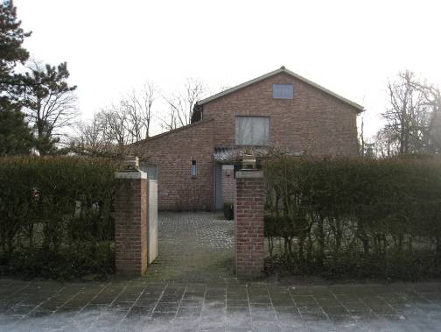

Beschrijving

Algemeen (hoofdvorm, kap):
De woning heeft een samengestelde plattegrond en is in hoofdzaak tweelaags, met een onder een zadeldak gevatte zolderverdieping. Langs de oostzijde sluit langs de volle breedte van het pand een éénlaags bouwdeel met een lessenaarsdak aan, dat aan de noordkant van de bouwmassa uitspringt. Alle dakschilden zijn gedekt met gesmoorde opnieuw verbeterde Hollandse pannen. Op de nok bevindt zich een gemetselde schoorsteen. Het metselwerk van de gevels heeft een genuanceerde kleurstelling en bestaat uit rood/gele baksteen in wild verband met grove voegen. Langs de bovenzijde van de kopgevels zijn er rollagen. De diverse vensters werden voorzien van een strek, met een licht gebogen onderkant. Er zijn stalen ramen en gemetselde lekdorpels. Alle ramen zijn enkelruits (= zonder roedenverdeling).

Voorgevel:
Deze op het oosten gerichte gevel wordt langs de eerste bouwlaag bepaald door voornoemd bouwdeel met lessenaarsdak. In de linker helft bevinden zich hier drie vensters, uiterst rechts is er één. De vensters zijn voorzien van een dubbel draairaam. Boven het lessenaarsdak bevat de hoofdmassa vier direct op dit dak aansluitende lage vensters met een enkelruits raam. Hiervan bevatten de twee rechter vensters glas-in-lood met daarin een wapenschild.

Zijgevels:
Aan de rechterzijde (noordgevel) springt het zojuist beschreven éénlaags bouwdeel naar voren. Dit bouwdeel bevat hier een venster met een dubbel draairaam. Rechts een kleine gevelsleuf met een valraampje. In de oksel van de uitbouw is een ingangsportiek gesitueerd, met een lessenaarsdak met dekking als genoemd. Gemetselde hoekpijlers met betonnen dekblokken ondersteunen het lessenaarsdak. Rechts en aan de bovenzijde van de portiek is een venster gelegen, waarvan het op de verdieping gelegen exemplaar is gevuld met een dubbel draairaam tussen smalle nevenlichten. Geheel bovenin een klein zoldervenster met twee draairamen.

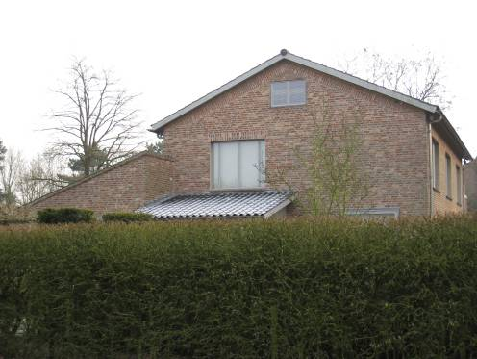
Langs de op het zuiden gerichte linker zijgevel sluit op de eerste bouwlaag een langs de volle gevelbreedte gelegen uitbouw aan, met langs de bovenzijde een balkon met een deels gemetselde balustrade. Het balkon is toegankelijk via twee ingangen met een dubbele deur.

Achtergevel:
De op het westen gerichte achtergevel bevat op de verdieping drie vensters met een dubbel raam tussen nevenlichten.

Ruimtelijke indeling:
Blijkens de bouwtekeningen heeft de woning een vrij ruime hal waaromheen zich de diverse woon- en leefruimtes bevinden. Op de verdieping is er een op de vide van de hal aansluitende verbindingsgang met langsliggende slaapkamers.

Constructies:
Er is geen nadere documentatie voorhanden. Behalve in baksteen zal er ook in beton zijn gewerkt en met houten kapconstructies.

Interieurelementen:
Het interieur is niet bezocht. Het interieur is mede beschermd voor zover het monumentale waarden omvat.

Erf, bijgebouwen, diversen:
Aan de zuidoostzijde van de woning bevindt zich een bijbehorende en vergelijkbaar vormgegeven garage. Deze bestaat uit één bouwlaag met een tentdak met dekking als genoemd. Bakstenen posten met betonnen dekblokken en houten draaideuren markeren de toegangen aan de oost- en noordzijde van het terrein.

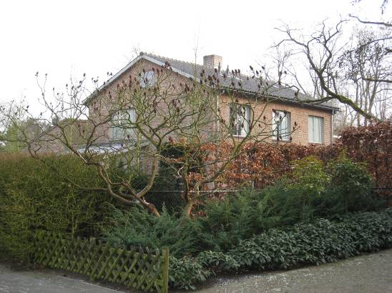

Literatuur/bronnen:
Olv Klijn (FABRIC) e.a., 10 x Den Bosch. Tien perspectieven op een middelgrote stad, Rotterdam 2008
Raukema, A.M. & Meulesteen, R. (red.), Brabant bouwt in baksteen. Na-oorlogse architectuur in Noord-Brabant 1945-1970, Den Bosch 1993 (tentoonstellingscatalogus 1993-1994)
Vaart, J.M.M. van der (e.a.), Inventarisatie Zuid, ’s-Hertogenbosch 2008, p. 305-306
Verhees, E. & Vos, A., Historische atlas van ’s-Hertogenbosch. De ruimtelijke ontwikkeling van een vestingstad, Amsterdam 2005
Motivering voor plaatsing op de gemeentelijke monumentenlijst

1. Architectonische en stedenbouwkundige waarden
De villa aan de Wagnerlaan 7 heeft stedenbouwkundige waarde vanwege de samenhang met de historische gebouwde omgeving. Het bouwwerk maakt deel uit van de gevarieerde bebouwing van de in de jaren 1950 en 1960 aangelegde wijk Zuid. Hier heeft het object door zijn markante opzet met een deels verspringende bouwmassa, zorgvuldig gemetselde gevels in een genuanceerde kleurstelling en een evenwichtig spel van maten en verhoudingen, een hoge beeldwaarde. Door de vrijstaande ligging in een bijbehorende tuin en met een vergelijkbaar vormgegeven garage maakt het object deel uit van een waardevol ensemble dat door de situering langs een bocht in het tracé van de Wagnerlaan een belangrijke stedenbouwkundige positie inneemt. Vanuit verschillende standpunten is het object een opmerkelijke blikvanger.

2. Bouw- en/of kunsthistorische waarden
Het in 1960-1961 gebouwde object heeft architectuurhistorische waarde als een goed en in zijn historische verschijningsvorm overwegend gaaf bewaard gebleven voorbeeld van naoorlogse villabouw. Het in Bossche Schoolstijl vormgegeven pand geeft een heldere indruk van het omvangrijke oeuvre van de bekende architecten Nico van der Laan, W.A.J. Hansen en H. van Hal die in Den Bosch (en daarbuiten) een belangrijke rol hebben gespeeld. In de wijk Zuid bevinden zich nog enige door hen gerealiseerde objecten, welke in hun oeuvre een sleutelpositie innemen. Tezamen met deze voorbeelden (Sint Janslyceum, hoogbouwcomplex Pettelaarseweg, Sint Lucaskerk) is de als een ensemble met bijbehorende garage en toegangsposten uitgevoerde villa van wezenlijk belang voor een evenwichtig beeld van de rol die deze architecten in Den Bosch-Zuid hebben gespeeld.

3. Cultuurhistorische waarden
Het bouwwerk heeft cultuurhistorische waarde als een markant voorbeeld van voor de middenklasse bestemde woningbouw uit het derde kwart van de 20ste eeuw. In zijn opzet en vormgeving weerspiegelt de villa op een goed herkenbare wijze de ideeën over huisvesting van de gegoede middenklasse in de periode omstreeks 1960. Als een onderdeel van de historische bebouwing van de uitbreidingswijk Zuid verwijst de villa naar het naoorlogse groeiproces van ’s-Hertogenbosch.

Het object Wagnerlaan 7, bestaande uit een vrijstaande villa uit 1960-1961, is op basis van bovenstaande criteria beschermenswaardig als gemeentelijk monument in de gemeente ‘s-Hertogenbosch

